В нашей школе проходила неделя психологии. В рамках этой недели было одно из самых восхитительных мероприятий «Коробка добра».
Суть данного мероприятия заключается в обмене подарками между учащимися всей начальной школы и даже учителями.
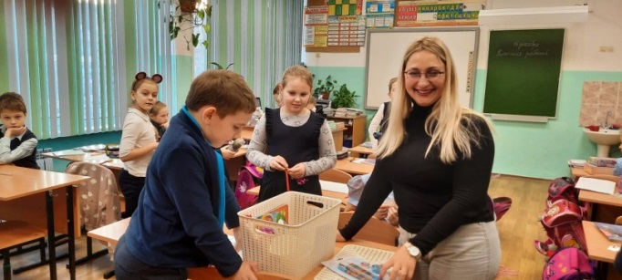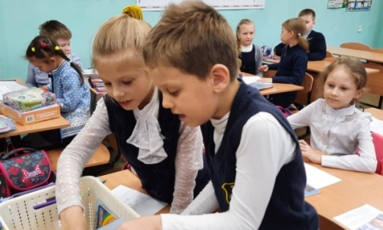
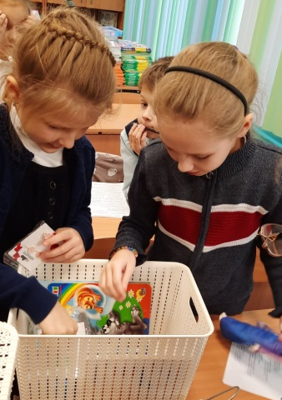
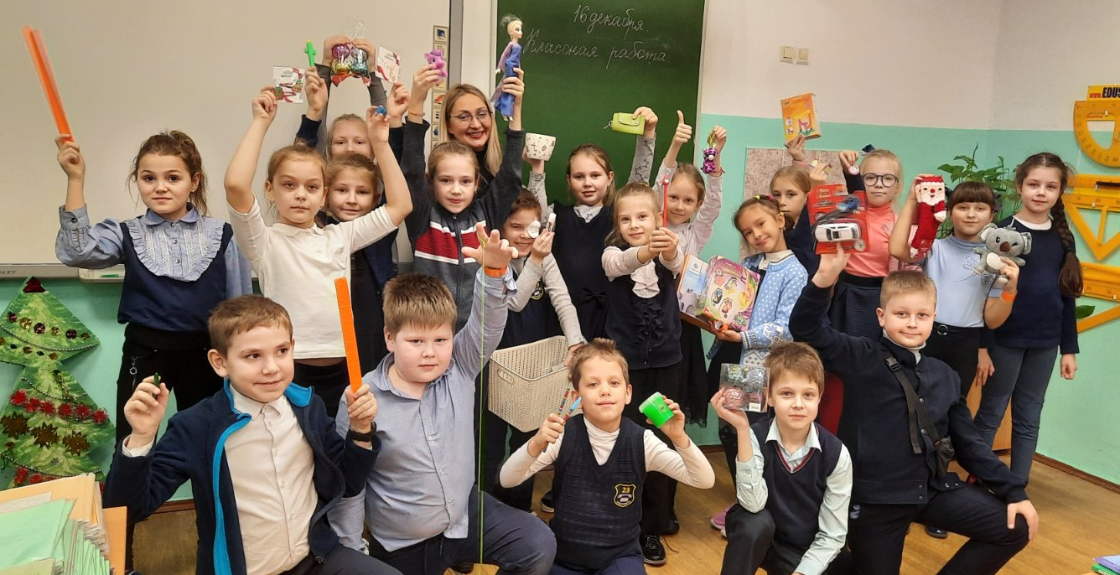
Было очень здорово, ведь каждый получил свой подарок и подарил свой.
А также в рамках недели психологии мы играли в настольные игры, направленные на сплочение и без того дружного нашего коллектива и носящие интеллектуальный характер.
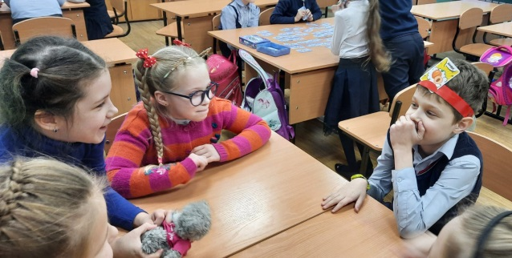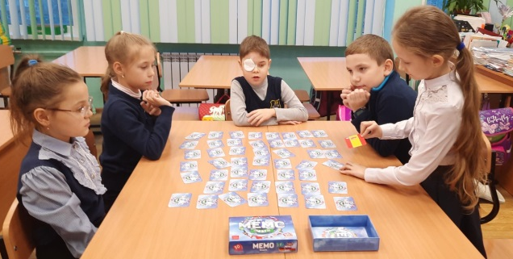
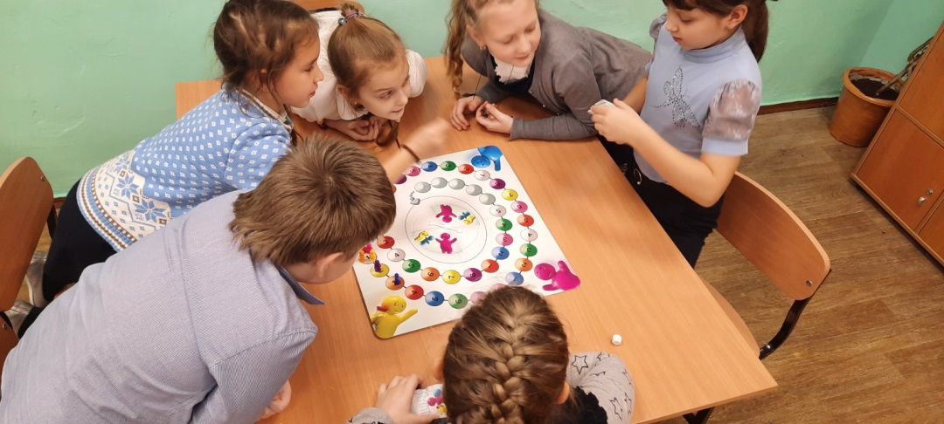
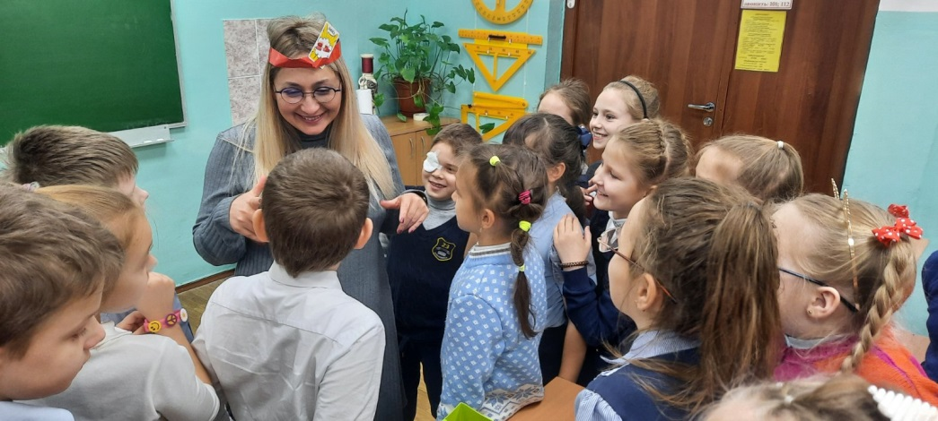
Большое спасибо нашему психологу, Елене Вениаминовне.

